Шкаф офисный количество 2шт. Предназначен для хранения документов, папок, канцелярских принадлежностей, материалов и других предметов в административных и служебных помещениях. Тип шкафа — комбинированный, напольный; конструкция — корпусная, стационарная; состоит из 2, скрепленных между собой секций. 1 секция состоит из верхней открытой части с 2 горизонтальными полками, и нижней закрытой части с 2 распашными дверцами, шириной 400 мм., высотой 700 мм, и внутренней горизонтальной полкой. Вторая секция- боковая часть (левая или правая конфигурация)- закрытая, шириной 400 мм., высотой 2000 мм., с внутренними полками в количестве 5 штук. Глубина всех полок офисного шкафа должна быть не менее 400 мм. Материал (ЛДСП), толщиной не менее 16 мм,. Все лицевые и открытые торцевые поверхности должны быть обработаны кромочным материалом ПВХ не менее 2 мм. На видимых внешних поверхностях не допускается наличие сквозных отверстий и видимых винтов. Фурнитура должна быть качественная, обеспечивающая надежное соединение элементов и длительную эксплуатацию. Ручки металлические, по одной на каждую дверь, петли мебельные, надежные, устойчивые к многократному открыванию. Задняя стенка из ДВП в цвет корпуса. Габаритные размеры офисного шкафа: высота 2000 мм., ширина 1200 мм., глубина 400 мм. Цвет- светлое дерево, по согласованию с Заказчиком. Покрытие ламинированное, износостойкое, устойчивое к воздействию бытовых моющих средств, применяемых для обычной влажной уборки. Шкаф должен быть устойчивым при эксплуатации, без перекосов и раскачивания, оснащен устойчивыми или регулируемыми мебельными опорами. Полки должны выдерживать размещение документов без видимой деформации. Все детали должны быть изготовлены ровно и аккуратно, без сколов, трещин, вздутий, царапин и иных производственных дефектов. Материалы должны быть экологически безопасными (без запаха, безвредными). Товар должен быть новым, не бывшим в употреблении.. Гарантия: не менее 12 месяцев с даты поставки товара. В течение гарантийного срока Поставщик обеспечивает устранение выявленных производственных дефектов в соответствии с условиями договора. Поставка осуществляется в упаковке, обеспечивающей сохранность товара при транспортировке. Поставщик осуществляет сборку по месту поставки без дополнительной оплаты со стороны Заказчика. После сборки шкаф офисный должен быть установлен устойчиво, все элементы должны быть надежно закреплены. После завершения сборки Поставщик обязан убрать упаковочный материал и иной строительный мусор, образовавшийся в результате выполнения работ, с территории Заказчика. Предварительные эскизы товара обязательно согласовать с Заказчиком по телефону 8 71536 78133, 87073821445. Транспортировка (доставка), разгрузка на адрес Заказчика: г.Тайынша ул.Конституции Казахстана, 203, 2 этаж . Возврат (в случае брака товара) осуществляется силами и средствами Поставщика.
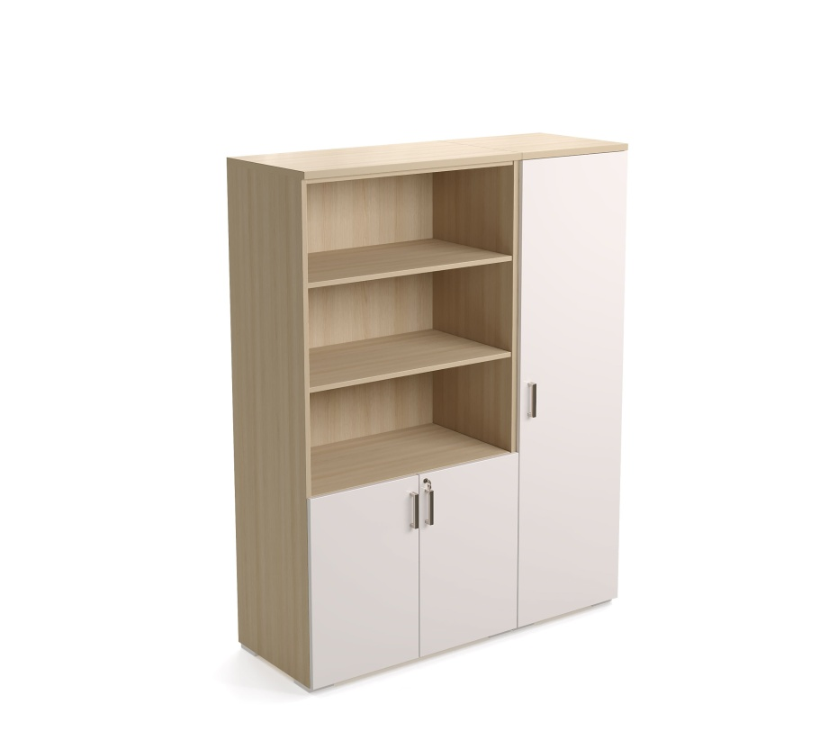
Кеңсе шкафы саны 2 дана. Әкімшілік және қызметтік үй-жайларда құжаттарды, папкаларды, кеңсе керек-жарақтарын, материалдарды және басқа заттарды сақтауға арналған. Шкафтың түрі-аралас, еден; құрылымы-корпус, стационарлық; бір-біріне бекітілген 2 бөлімнен тұрады. 1 бөлім 2 көлденең сөресі бар жоғарғы ашық бөліктен және ені 400 мм, биіктігі 700 мм болатын 2 бұралмалы есігі бар төменгі жабық бөліктен және ішкі көлденең сөреден тұрады. Екінші бөлім - бүйір бөлігі (сол немесе оң конфигурация)- жабық, ені 400 мм, биіктігі 2000 мм, ішкі сөрелері 5 дана. Кеңсе шкафының барлық сөрелерінің тереңдігі кемінде 400 мм болуы керек.корпустың Материалы - қалыңдығы кемінде 16 мм ламинатталған ағаш-жоңқа тақтасы (ДСП). Барлық алдыңғы және ашық беткі беттер ПВХ жиек материалымен кемінде 2 мм өңделуі керек.көрінетін сыртқы беттерде тесіктер мен көрінетін бұрандалардың болуына жол берілмейді. Арматура элементтердің сенімді қосылуын және ұзақ жұмыс істеуін қамтамасыз ететін сапалы болуы керек. Тұтқалар металл, әр есікке бір, жиһаз ілмектері, сенімді, бірнеше рет ашуға төзімді. Артқы қабырға талшықты тақтадан корпустың түсіне дейін. Кеңсе шкафының жалпы өлшемдері: биіктігі 2000 мм, ені 1200 мм, тереңдігі 400 мм. Түсі-жеңіл ағаш, Тапсырыс берушінің келісімі бойынша. Жабын ламинатталған, тозуға төзімді, қарапайым дымқыл тазалау үшін қолданылатын тұрмыстық жуғыш заттардың әсеріне төзімді. Шкаф жұмыс кезінде тұрақты болуы керек, бұрмаланбауы және тербелмеуі керек, тұрақты немесе реттелетін жиһаз тіректерімен жабдықталған. Сөрелер көрінетін деформациясыз құжаттарды орналастыруға төтеп беруі керек. Барлық бөлшектер тегіс және ұқыпты, чиптер, жарықтар, ісінулер, сызаттар және басқа да өндірістік ақауларсыз жасалуы керек. Материалдар экологиялық таза болуы керек (иіссіз, зиянсыз). Өнім жаңа, пайдаланылмаған болуы керек.. Кепілдік: тауар жеткізілген күннен бастап кемінде 12 ай. Кепілдік мерзімі ішінде өнім беруші Шарттың талаптарына сәйкес анықталған өндірістік ақауларды жоюды қамтамасыз етеді. Жеткізу тасымалдау кезінде тауардың сақталуын қамтамасыз ететін қаптамада жүзеге асырылады. Өнім беруші Тапсырыс беруші тарапынан қосымша төлемсіз жеткізу орны бойынша құрастыруды жүзеге асырады. Жиналғаннан кейін кеңсе шкафы тұрақты орнатылуы керек, Барлық элементтер мықтап бекітілуі керек. Құрастыру аяқталғаннан кейін Өнім беруші жұмысты орындау нәтижесінде пайда болған орауыш материалды және өзге де құрылыс қоқыстарын Тапсырыс берушінің аумағынан алып тастауға міндетті. Тауардың алдын ала эскиздерін Тапсырыс берушімен 8 71536 78133, 87073821445 телефоны бойынша келісу қажет. Тапсырыс берушінің мекенжайына тасымалдау (жеткізу), түсіру: Тайынша қ., Қазақстан Конституциясы к-сі, 203, 2 қабат. Қайтару (тауар ақаулы болған жағдайда) жеткізушінің күшімен және қаражатымен жүзеге асырылады.

Шкаф офисный в количество 3шт. Предназначен для хранения документов, папок, канцелярских принадлежностей, материалов и других предметов в административных и служебных помещениях. Тип шкафа — комбинированный, напольный; конструкция — корпусная, стационарная; состоит из верхней открытой части с 3 горизонтальными полками, и нижней закрытой части с 2 распашными дверцами, шириной 400 мм., высотой 700 мм, и внутренней горизонтальной полкой. Глубина всех полок офисного шкафа должна быть не менее 400 мм. Материал корпуса- ламинированная древесно-стружечная плита (ЛДСП), толщиной не менее 16 мм,. Все лицевые и открытые торцевые поверхности должны быть обработаны кромочным материалом ПВХ не менее 2 мм. На видимых внешних поверхностях не допускается наличие сквозных отверстий и видимых винтов. Фурнитура должна быть качественная, обеспечивающая надежное соединение элементов и длительную эксплуатацию. Ручки металлические, по одной на каждую дверь, петли мебельные, надежные, устойчивые к многократному открыванию. Задняя стенка из ДВП в цвет корпуса. Габаритные размеры офисного шкафа: высота 2200 мм., ширина 80 мм., глубина 400 мм. Цвет- светлое дерево, по согласованию с Заказчиком. Покрытие ламинированное, износостойкое, устойчивое к воздействию бытовых моющих средств, применяемых для обычной влажной уборки. Шкаф должен быть устойчивым при эксплуатации, без перекосов и раскачивания, оснащен устойчивыми или регулируемыми мебельными опорами. Полки должны выдерживать размещение документов без видимой деформации. Все детали должны быть изготовлены ровно и аккуратно, без сколов, трещин, вздутий, царапин и иных производственных дефектов. Материалы должны быть экологически безопасными (без запаха, безвредными). Товар должен быть новым, не бывшим в употреблении.. Гарантия: не менее 12 месяцев с даты поставки товара. В течение гарантийного срока Поставщик обеспечивает устранение выявленных производственных дефектов в соответствии с условиями договора. Поставка осуществляется в упаковке, обеспечивающей сохранность товара при транспортировке. Поставщик осуществляет сборку по месту поставки без дополнительной оплаты со стороны Заказчика. После сборки шкаф офисный должен быть установлен устойчиво, все элементы должны быть надежно закреплены. После завершения сборки Поставщик обязан убрать упаковочный материал и иной строительный мусор, образовавшийся в результате выполнения работ, с территории Заказчика. Предварительные эскизы товара обязательно согласовать с Заказчиком по телефону 8 71536 78133, 87073821445. Транспортировка (доставка), разгрузка на адрес Заказчика: г.Тайынша ул.Конституции Казахстана, 203, 2 этаж . Возврат (в случае брака товара) осуществляется силами и средствами Поставщика
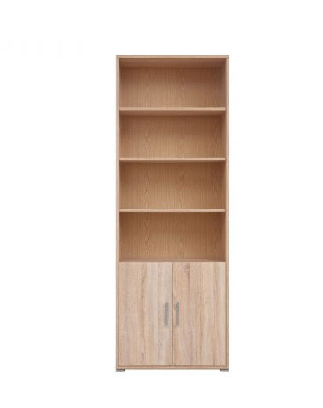
Кеңсе шкафы саны 3 дана. Әкімшілік және қызметтік үй-жайларда құжаттарды, папкаларды, кеңсе керек-жарақтарын, материалдарды және басқа заттарды сақтауға арналған. Шкафтың түрі-аралас, еден; құрылымы-корпустық, стационарлық; 3 көлденең сөресі бар жоғарғы ашық бөліктен және ені 400 мм, биіктігі 700 мм болатын 2 бұралмалы есігі бар төменгі жабық бөліктен және ішкі көлденең сөреден тұрады. Кеңсе шкафының барлық сөрелерінің тереңдігі кемінде 400 мм болуы керек.корпустың Материалы - қалыңдығы кемінде 16 мм ламинатталған ағаш-жоңқа тақтасы (ДСП). Барлық алдыңғы және ашық беткі беттер ПВХ жиек материалымен кемінде 2 мм өңделуі керек.көрінетін сыртқы беттерде тесіктер мен көрінетін бұрандалардың болуына жол берілмейді. Арматура элементтердің сенімді қосылуын және ұзақ жұмыс істеуін қамтамасыз ететін сапалы болуы керек. Тұтқалар металл, әр есікке бір, жиһаз ілмектері, сенімді, бірнеше рет ашуға төзімді. Артқы қабырға талшықты тақтадан корпустың түсіне дейін. Кеңсе шкафының жалпы өлшемдері: биіктігі 2200 мм, Ені 80 мм, тереңдігі 400 мм. Түсі-жеңіл ағаш, Тапсырыс берушінің келісімі бойынша. Жабын ламинатталған, тозуға төзімді, қарапайым дымқыл тазалау үшін қолданылатын тұрмыстық жуғыш заттардың әсеріне төзімді. Шкаф жұмыс кезінде тұрақты болуы керек, бұрмаланбауы және тербелмеуі керек, тұрақты немесе реттелетін жиһаз тіректерімен жабдықталған. Сөрелер көрінетін деформациясыз құжаттарды орналастыруға төтеп беруі керек. Барлық бөлшектер тегіс және ұқыпты, чиптер, жарықтар, ісінулер, сызаттар және басқа да өндірістік ақауларсыз жасалуы керек. Материалдар экологиялық таза болуы керек (иіссіз, зиянсыз). Өнім жаңа, пайдаланылмаған болуы керек.. Кепілдік: тауар жеткізілген күннен бастап кемінде 12 ай. Кепілдік мерзімі ішінде өнім беруші Шарттың талаптарына сәйкес анықталған өндірістік ақауларды жоюды қамтамасыз етеді. Жеткізу тасымалдау кезінде тауардың сақталуын қамтамасыз ететін қаптамада жүзеге асырылады. Өнім беруші Тапсырыс беруші тарапынан қосымша төлемсіз жеткізу орны бойынша құрастыруды жүзеге асырады. Жиналғаннан кейін кеңсе шкафы тұрақты орнатылуы керек, Барлық элементтер мықтап бекітілуі керек. Құрастыру аяқталғаннан кейін Өнім беруші жұмысты орындау нәтижесінде пайда болған орауыш материалды және өзге де құрылыс қоқыстарын Тапсырыс берушінің аумағынан алып тастауға міндетті. Тауардың алдын ала эскиздерін Тапсырыс берушімен 8 71536 78133, 87073821445 телефоны бойынша келісу қажет. Тапсырыс берушінің мекенжайына тасымалдау (жеткізу), түсіру: Тайынша қ., Қазақстан Конституциясы к-сі, 203, 2 қабат. Қайтару (тауар ақаулы болған жағдайда) жеткізушінің күшімен және қаражатымен жүзеге асырылады.

Шкаф гардеробный офисный количество 1шт. Предназначен для хранения верхней одежды, головных уборов и личных вещей сотрудников. Тип шкафа —напольный, корпусный, закрытый. Двухдверный, с распашными дверями. Габаритные размеры шкафа: высота 2000 мм., ширина-80 мм., глубина- не менее 520 мм. Материал корпуса- ламинированная древесно-стружечная плита (ЛДСП), толщиной не менее 16 мм,. Все лицевые и открытые торцевые поверхности должны быть обработаны кромочным материалом ПВХ не менее 2 мм. Фурнитура должна быть качественная, обеспечивающая надежное соединение элементов и длительную эксплуатацию. На видимых внешних поверхностях не допускается наличие сквозных отверстий и видимых винтов. Ручки металлические, по одной на каждую дверь, петли мебельные, надежные, устойчивые к многократному открыванию. Внутреннее оснащение – металлическая штанга для одежды, предназначенная для размещения плечиков, верхней полки для головных уборов и других вещей, глубиной не менее 500 мм. и надверным зеркалом размером не менее 300*400 мм. Цвет- светлое дерево, по согласованию с Заказчиком. Покрытие ламинированное, износостойкое, устойчивое к воздействию бытовых моющих средств, применяемых для обычной влажной уборки. Задняя стенка из ДВП. Шкаф должен быть устойчивым при эксплуатации, без перекосов и раскачивания, оснащен устойчивыми или регулируемыми мебельными опорами. Все детали должны быть изготовлены ровно и аккуратно, без сколов, трещин, вздутий, царапин и иных производственных дефектов. Материалы должны быть экологически безопасными (без запаха, безвредными). Задняя стенка из ДВП. Товар должен быть новым, не бывшим в употреблении. Гарантия: не менее 12 месяцев с даты поставки товара. В течение гарантийного срока Поставщик обеспечивает устранение выявленных производственных дефектов в соответствии с условиями договора. Поставка осуществляется в упаковке, обеспечивающей сохранность товара при транспортировке. Поставщик осуществляет сборку по месту поставки без дополнительной оплаты со стороны Заказчика. После сборки шкаф офисный должен быть установлен устойчиво, все элементы должны быть надежно закреплены. После завершения сборки Поставщик обязан убрать упаковочный материал и иной строительный мусор, образовавшийся в результате выполнения работ, с территории Заказчика. Предварительные эскизы товара обязательно согласовать с Заказчиком по телефону 8 71536 78133, 87073821445. Транспортировка (доставка), разгрузка на адрес Заказчика: г.Тайынша ул.Конституции Казахстана, 203, 2 этаж . Возврат (в случае брака товара) осуществляется силами и средствами Поставщика.
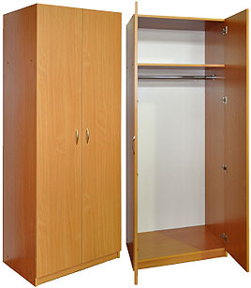
Гардероб кеңсе саны 1 дана. Қызметкерлердің сыртқы киімдерін, бас киімдерін және жеке заттарын сақтауға арналған. Шкафтың түрі —еден, корпус, жабық. Екі есікті, бұралмалы есіктері бар. Шкафтың жалпы өлшемдері: биіктігі 2000 мм, Ені-80 мм, тереңдігі-520 мм кем емес. Корпус материалы-қалыңдығы 16 мм кем емес ламинатталған ағаш-жоңқа тақтасы (ДСП). Барлық алдыңғы және ашық беттер ПВХ жиек материалымен кем дегенде 2 мм өңделуі керек.Арматура элементтердің сенімді қосылуын және ұзақ жұмыс істеуін қамтамасыз ететін сапалы болуы керек. Көрінетін сыртқы беттерде тесіктер мен көрінетін бұрандалардың болуына жол берілмейді. Тұтқалар металл, әр есікке бір, жиһаз ілмектері, сенімді, бірнеше рет ашуға төзімді. Ішкі жабдық-тереңдігі кемінде 500 мм иықтарды, бас киімдерге және басқа заттарға арналған үстіңгі сөрені орналастыруға арналған киімге арналған металл штанга. және өлшемі кемінде 300*400 мм үстіңгі айна. Түсі-Тапсырыс берушінің келісімі бойынша жеңіл ағаш. Жабын ламинатталған, тозуға төзімді, қарапайым дымқыл тазалау үшін қолданылатын тұрмыстық жуғыш заттардың әсеріне төзімді. Артқы қабырға талшықты тақтадан жасалған. Шкаф жұмыс кезінде тұрақты болуы керек, бұрмаланбауы және тербелмеуі керек, тұрақты немесе реттелетін жиһаз тіректерімен жабдықталған. Барлық бөлшектер тегіс және ұқыпты, чиптер, жарықтар, ісінулер, сызаттар және басқа да өндірістік ақауларсыз жасалуы керек. Материалдар экологиялық таза болуы керек (иіссіз, зиянсыз). Артқы қабырға талшықты тақтадан жасалған. Өнім жаңа, пайдаланылмаған болуы керек. Кепілдік: тауар жеткізілген күннен бастап кемінде 12 ай. Кепілдік мерзімі ішінде өнім беруші Шарттың талаптарына сәйкес анықталған өндірістік ақауларды жоюды қамтамасыз етеді. Жеткізу тасымалдау кезінде тауардың сақталуын қамтамасыз ететін қаптамада жүзеге асырылады. Өнім беруші Тапсырыс беруші тарапынан қосымша төлемсіз жеткізу орны бойынша құрастыруды жүзеге асырады. Жиналғаннан кейін кеңсе шкафы тұрақты орнатылуы керек, Барлық элементтер мықтап бекітілуі керек. Құрастыру аяқталғаннан кейін Өнім беруші жұмысты орындау нәтижесінде пайда болған орауыш материалды және өзге де құрылыс қоқыстарын Тапсырыс берушінің аумағынан алып тастауға міндетті. Тауардың алдын ала эскиздерін Тапсырыс берушімен 8 71536 78133, 87073821445 телефоны бойынша келісу қажет. Тапсырыс берушінің мекенжайына тасымалдау (жеткізу), түсіру: Тайынша қ., Қазақстан Конституциясы к-сі, 203, 2 қабат. Қайтару (тауар ақаулы болған жағдайда) жеткізушінің күшімен және қаражатымен жүзеге асырылады.

